科学岛学术交流中心客房易耗品配置表
序号 | 品名 | 普通楼层(所有独立包装均配“环保纸袋”） | 年用量 | 单位 | 单价 | 总价 | 备注
1 | 牙具 | 大克重pp材质手柄，竹炭丝+6G黑妹入白色无纺布环保纸，符合QB1659-97中对成年人牙刷的规定，牙膏具体符合GB8372-2005要求。独立包装且具有区分标识，外包装上印有店名、店徽及英文品名，牙膏上印有生产日期、保质期、卫生许可证号、产品执行标准、牙膏净含量、厂名、厂址，刷柄用2种颜色区分AB | 56000 |  |  |  | 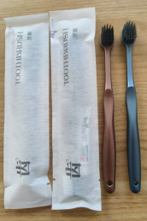
2 | 梳子 | 秸秆小刀梳，梳身完整、平滑、薄厚均匀，齿头光滑，入白色无纺布袋，包装上印有店名、店徽及中、英文品名 | 28000 |  |  |  | 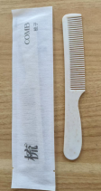
3 | 须刨 | 白色注塑手柄加进口刀片+10G膏入白色无纺布环保纸袋 | 8000 |  |  |  | 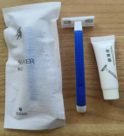
4 | 护理套 | 4支纸棉棉签+2片棉片入白色无纺布环保袋 | 10000 |  |  |  | 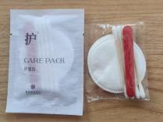
5 | 浴帽 | 1.8C机制浴帽入无纺布环保袋 | 9000 |  |  |  | 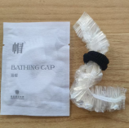
6 | 针线包 | 6线针线包1针1别针2纽扣入无纺布环保袋 | 5000 |  |  |  | 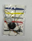
7 | 洗发 | 香型根据品牌确定，富含植物草本精华，280-400ml，透明咖啡色pet瓶子，配置黑色按压泵，APPELLES、质心、来想、明辉任一品牌 | 200 |  |  |  | 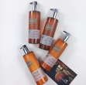
8 | 沐浴 | 香型根据品牌确定，富含植物草本精华，280-400ml，透明咖啡色pet瓶子，配置黑色按压泵，APPELLES、质心、来想、明辉任一品牌 | 200
9 | 护发 | 香型根据品牌确定，富含植物草本精华，280-400ml，透明咖啡色pet瓶子，配置黑色按压泵，APPELLES、质心、来想、明辉任一品牌 | 200 |  |  |  | 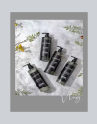
11 | 桶装添加液 | 与小瓶装同品牌洗发、沐浴、护发、润肤，5kg桶状液体/配按压泵头 | 80 |  |  |  | 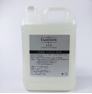
12 | 拖鞋（普通） | 珍珠棉拖鞋—28.5*11.5cm鞋底，帮面：珍珠棉+0.3海绵，内衬：0.2珍珠棉平纹布，盖面：珍珠棉+0.3海绵（70g,含40%左右棉），鞋底：6mm EPE+纸板,后跟：5mm后跟，包边条：无纺布条包边，全包不压线，单独塑封袋独立包装。 | 50000 |  |  |  | 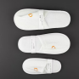
序号 | 品名 | 行政楼层（(所有独立包装均配“纸盒”） | 年用量 | 单价 | 总价 |  | 备注
1 | 牙具 | PP料白色柄注胶黄牙刷，高档磨尖软毛，6克舒克牙膏，入卡盒,符合QB1659-97中对成年人牙刷的规定，牙膏具体符合GB8372-2005要求。独立包装且具有区分标识，外包装上印有店名、店徽及英文品名，牙膏上印有生产日期、保质期、卫生许可证号、产品执行标准、牙膏净含量、厂名、厂址，刷柄用2种颜色区分AB | 7000 |  |  |  | 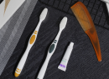
2 | 梳子 | 牛角梳 入中封袋入250G设计纸盒 | 4000 |  |  |  | 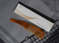
3 | 浴帽 | 1.8C机制浴帽入250G设计纸盒 | 2000 |  |  |  | 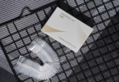
4 | 针线盒 | 白色针线盒 6针6线2纽扣1别针入250G设计纸盒 | 2000 |  |  |  | 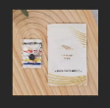
5 | 须刨 | 白色含蓝须刨，配进口须刀+10G膏入中封袋入设计纸盒 | 2000 |  |  |  | 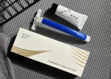
6 | 护理套 | 4支纸棉签+2片圆形化妆棉+1支7.8CM指甲锉入中封入250G设计纸盒 | 2000 |  |  |  | 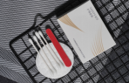
7 | 洗发 | 香型根据品牌确定，富含植物草本精华，40ml，透明咖啡瓶子，APPELLES、质心、来想、明辉任一品牌 | 5000 |  |  |  | 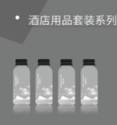
8 | 沐浴 | 香型根据品牌确定，富含植物草本精华，40ml，透明咖啡瓶子，APPELLES、质心、来想、明辉任一品牌 | 5000
9 | 护发 | 香型根据品牌确定，富含植物草本精华，40ml，透明咖啡瓶子，APPELLES、质心、来想、明辉任一品牌 | 3000
10 | 润肤 | 香型根据品牌确定，富含植物草本精华，40ml，透明咖啡瓶子，APPELLES、质心、来想、明辉任一品牌 | 10000
11 | 拖鞋（高档） | 白色抽条珊瑚绒拖鞋—28cm鞋底，帮面：+0.3海绵，内衬：拉毛+0.2海绵，盖面：+0.3海绵，鞋底：7mm EVA+纸板，后跟：6mm后跟，包边条：皮条包边，镶底包边做法，单独塑封袋独立包装。 | 6000 |  |  |  | 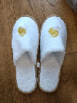
序号 | 品名 | 普通楼层+行政楼层(通用产品） | 年用量 | 单价 | 总价 |  | 备注
1 | 铅笔 | 14CM黑色铅笔 印刷LOGO | 9000 |  |  |  | 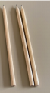
2 | 擦鞋布 | 刀形鞋布 | 9000 |  |  |  | 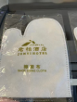
3 | 洗衣袋 | 50G无纺布 印刷LOGO 机制 | 1000 |  |  |  | 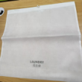
4 | 礼品袋 | 50G无纺布 印刷LOGO | 25000 |  |  |  | 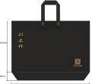
5 | 袋装三合一咖啡 | 15克袋装雀巢1+2原味咖啡 | 20000 |  |  |  | 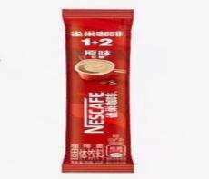
6 | 袋泡绿茶（富硒茶） | 5克牛皮纸+美纹纸标签，定制LOGO， | 20000 |  |  |  | 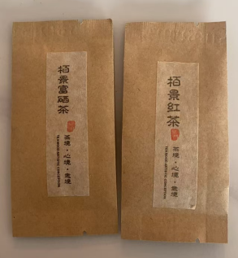
7 | 袋泡红茶 | 5克牛皮纸+美纹纸标签，定制LOGO， | 20000 |  |  |  | 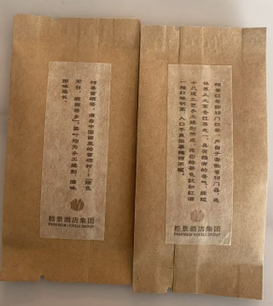
8 | 浴缸膜 | 一次性泡澡袋，独立包装加厚款，HDPE材质 | 1000 |  |  |  | 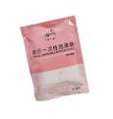
9 | 儿童牙刷 | 新款儿童牙刷，松鼠造型*5g铁齿儿童牙膏 入卡盒 | 1000 |  |  |  | 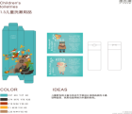
10 | 儿童拖鞋 | 珍珠棉拖鞋—22.5*10cm鞋底，帮面：珍珠棉+0.3海绵，内衬：珍珠棉平纹布，盖面：珍珠棉+0.3海绵，鞋底：6mm EPE+纸板，后跟：5mm后跟，包边条：无纺布条包边，全包不压线 | 1000 |  |  |  | 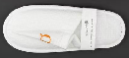

合肥馨乐庭酒店客房易耗品配置表
序号 | 品名 | 参数  (所有独立包装均配“环保纸袋”） | 年用量 | 单位 | 单价 | 总价 | 品牌 | 备注
1 | 馨乐庭用洗浴用品-香皂20G | 红糖无花果香味，富含无花果跟无患子提取物，采用环保包装纸 | 6000 | 块 |  |  | Woodburycare  (妩宝丽) | 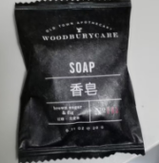
2 | 馨乐庭用润肤露 - 35毫升 | 红糖无花果香味，富含无花果跟无患子提取物，35ml浅棕色软管装，搭配定位盖。 | 5000 | 瓶 |  |  | Woodburycare  (妩宝丽) | 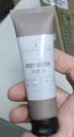
3 | 馨乐庭用洗发500毫升 | 红糖无花果香味，富含无花果跟无患子提取物，500ml透明棕色PETG材质瓶，搭配不可拧开黑色泵头。 | 1000 | 瓶 |  |  | Woodburycare  (妩宝丽) | 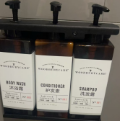
4 | 馨乐庭用沐浴500毫升 | 红糖无花果香味，富含无花果跟无患子提取物，500ml透明棕色PETG材质瓶，搭配不可拧开黑色泵头。 | 1000 | 瓶 |  |  | Woodburycare  (妩宝丽)
5 | 馨乐庭用护发液 - 500毫升 | 红糖无花果香味，富含无花果跟无患子提取物，500ml透明棕色PETG材质瓶，搭配不可拧开黑色泵头。 | 500 | 瓶 |  |  | Woodburycare  (妩宝丽)
6 | 洗手液 -260毫升 | 红糖无花果香味，富含无花果跟无患子提取物，260ml透明棕色PET材质瓶，搭配不可拧开黑色泵头。 | 500 | 瓶 |  |  | Woodburycare  (妩宝丽) | 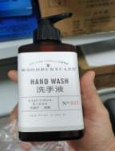
7 | 大瓶装支架 | 不锈钢支架3头黑色 | 400 | 个 |  |  | Woodburycare  (妩宝丽) | 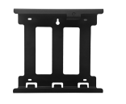
8 | 牙刷和牙膏套装 - A颜色 | 13克麦秸秆材质+1.5C优质软刷毛A（白色），防滑手柄，5克高露洁或佳洁士牙膏；独立包装环保可回收和生物降解材质制成，且具有区分标识，三边封带包装，牙膏上印有生产日期、保质期、卫生许可证号、产品执行标准、牙膏净含量、厂名、厂址（外包装印有中英文名称） | 20000 | 套 |  |  | 定制需送样  选样 | 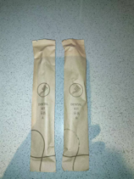
9 | 牙刷和牙膏套装 - B颜色 | 13克麦秸秆材质+1.5C优质软刷毛B（黑色），防滑手柄，5克高露洁或佳洁士牙膏；独立包装环保可回收和生物降解材质制成，且具有区分标识，三边封带包装，牙膏上印有生产日期、保质期、卫生许可证号、产品执行标准、牙膏净含量、厂名、厂址（外包装印有中英文名称） | 20000 | 套 |  |  | 定制需送样  选样
10 | 护理包 | 2片优质圆形化妆棉+1指甲锉+4支纸质棉花棒，三边封袋包装，环保可回收和生物降解材质制成（外包装印有中英文名称） | 8000 | 包 |  |  | 定制需送样  选样 | 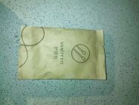
11 | 浴帽 | 条形机制浴帽+头绳，三边封袋包装，环保可回收和生物降解材质制成（外包装印有中英文名称） | 8000 | 个 |  |  | 定制需送样  选样 | 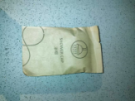
12 | 剃须刀 | 麦秸秆材质，3重进口刀片，15克剃须膏；三边封袋包装，环保可回收和生物降解材质制成（外包装印有中英文名称） | 5000 | 套 |  |  | 定制需送样  选样 | 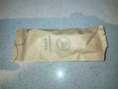
13 | 针线包 | 6色线，2纽扣1别针，三边封袋包装，环保可回收和生物降解材质制成（（外包装印有中英文名称） | 5000 | 套 |  |  | 定制需送样  选样 | 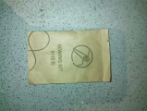
14 | 梳子 | 麦秸秆材质，平口梳齿，梳身完整、平滑、薄厚均匀，齿头光滑；三边封袋包装，环保可回收和生物降解材质制成，（外包装印有中英文名称） | 8000 | 把 |  |  | 定制需送样  选样 | 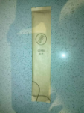
15 | 卫生袋 | 空白卫生袋，三边封袋包装，环保可回收和生物降解材质制成（（外包装印有中英文名称） | 5000 | 个 |  |  | 定制需送样  选样 | 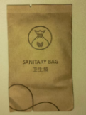
16 | 洗衣液(可选）380ml | 透明翻盖瓶(外包装需印制中英文“洗衣液”)蓝月亮、奥妙、雕牌 | 5000 | 瓶 |  |  | 定制需送样  选样 | 可定制蓝月亮或奥妙品牌80ml
17 | 儿童牙刷和牙膏套装 | 新款儿童牙刷，松鼠造型*5g铁齿儿童牙膏 入卡盒 | 500 | 套 |  |  | 定制需送样  选样
18 | 儿童拖鞋 | 珍珠棉拖鞋—22.5*10cm鞋底，帮面：珍珠棉+0.3海绵，内衬：珍珠棉平纹布，盖面：珍珠棉+0.3海绵，鞋底：6mm EPE+纸板包边条：无纺布条包边，一把包边做法 | 500 | 套 |  |  | 定制需送样  选样
19 | 茶包（红茶）2克 | 每包2克茶叶，独立包装，印有茶叶名称及生产厂家、生产日期、保质期、生产许可证号 | 12000 | 包 |  |  | 建议品牌：川宁（Twinings）/茶里（Chali）/立顿（Lipton） | 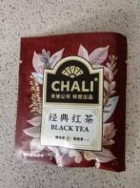
20 | 茶包（绿茶）2克 | 每包2克茶叶，独立包装，印有茶叶名称及生产厂家、生产日期、保质期、生产许可证号 | 12000 | 包 |  |  | 建议品牌：川宁（Twinings）/茶里（Chali）/立顿（Lipton） | 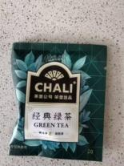
21 | 糖包（白糖）-5克 | 每包5克，独立包装，印有茶叶名称及生产厂家、生产日期、保质期、生产许可证号，保质期不少于24个月 | 10000 | 包 |  |  | 建议品牌：太古、摩佳、红棉 | 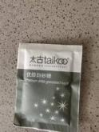
22 | 糖包（黄糖）-5克 | 每包5克，独立包装，印有产品名称及生产厂家、  生产日期、保质期、生产许可证号，保质期不  少于24个月 | 10000 | 包 |  |  | 建议品牌：太古、摩佳、红棉 | 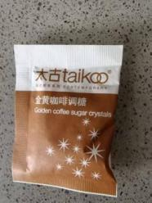
23 | 怡口糖-1克（可选） | 每包1克，独立包装，印有产品名称及生产厂家、  生产日期、保质期、生产许可证号、保质期不少于24个月 | 6000 | 包 |  |  | 建议品牌：怡口糖、太古代糖、摩佳 | 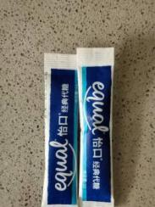
24 | 挂耳咖啡 | 每包不少于10克，独立包装，印有产品名称及  生产厂家、生产日期、保质期、生产许可证号 ；  保质期不少于24个月 | 10000 | 包 |  |  | 自选品牌：瑞幸、辛鹿、云南小粒 | 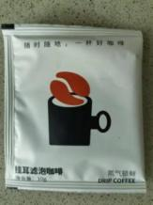
25 | 咖啡伴侣-3克 | 每包3克，独立包装，印有产品名称及生产厂家、  生产日期、保质期、生产许可证号 ；保质期不少于24个月 | 10000 | 包 |  |  | 建议品牌：维达/心相印/清风 | 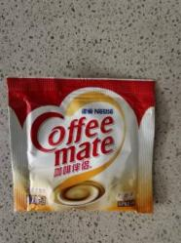
26 | 软装面巾纸 | 双层纸，80抽软抽 | 10000 | 包 |  |  | 建议品牌：维达/心相印/清风 | 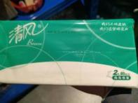
27 | 卷筒纸 | 3层232段，独立包装 | 10000 | 卷 |  |  | 建议品牌：维达/心相印/清风 | 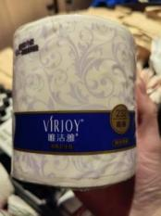
28 | 大盘纸 | 2层、240米长度， | 200 | 盘 |  |  | 建议品牌：维达/心相印/清风 | 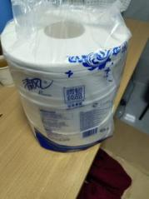
29 | 擦手纸 | 单层、200张 | 500 | 包 |  |  | 建议品牌：维达/心相印/清风 | 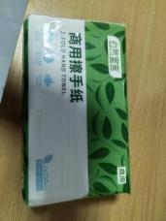
30 | 垃圾袋（小） | 黑色：45*55cm 韧性好、拉伸力强、承重稳定、不漏水 | 30000 | 卷 |  |  | 需送样选样 | 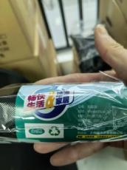
31 | 垃圾袋（大） | 黑色：90*110cm 韧性好、拉伸力强、承重稳定、不漏水 | 3000 | 卷 |  |  | 需送样选样 | 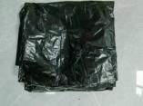
32 | 圆珠笔 | 环保纸笔14cm，定制酒店logo:citadines | 3000 | 支 |  |  | 定制 | 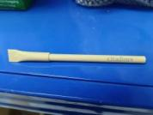
33 | 马克杯盖 直径：8cm | 淋膜纸质杯盖用原纸：250g/㎡ - 350g/㎡的食品级白卡纸 圆形，一侧开口3cm 需印酒店logo | 6000 | 个 |  |  | 定制 | 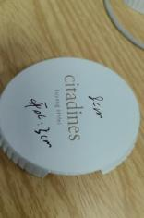
34 | 漱口杯盖 φ6.2cm | 淋膜纸质杯盖用原纸：250g/㎡ - 350g/㎡的食品级白卡纸 圆形/需印酒店logo | 6000 | 个 |  |  | 定制 | 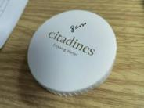
35 | 红酒杯及水杯盖  直径：8cm | 淋膜纸质杯盖用原纸：250g/㎡ - 350g/㎡的食品级白卡纸 圆形\需印酒店logo | 6000 | 个 |  |  | 定制 | 